Срок выполнения 29 апреля.
Тема урока: Простейшее сантехническое оборудование.

Уважаемые ребята!
Для выполнения ремонта сантехнических устройств необходимо знать их конструкцию и уметь отличать детали. Чаще всего неисправности возникают в водопроводных кранах и смесителях.
На рисунке №1 показано устройство простейшего водопроводного крана. При повороте маховичка 1 по часовой стрелке, шпиндель 2 вворачивается внутрь корпуса 4, прокладкой 5 перекрывает отверстие (гнездо) 7, и вода не поступает.

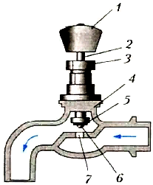

Рис. 1. Водопроводный кран: 1 — маховичок; 2 — шпиндель; 3 — уплотнительная гайка; 4 — корпус; 5 — прокладка; 6 — винт с шайбой; 7 — гнездо
В настоящее время широко применяют смесители — устройства для подачи холодной, горячей или тёплой воды. Производятся смесители различного назначения: для умывальников (центральные), для ванны и умывальника (общие), для ванны с душевой сеткой и т. д. Смесители работают в постоянном контакте с водой, поэтому их металлические детали изготовляют из латуни, бронзы, маховички — из пластмассы, уплотнительные прокладки — из резины, кожи, пластмассы и др.

На рисунке №2 показан смеситель для умывальника (центральный). Он состоит из корпуса 1 с двумя вентильными головками 2, водоизливной трубки 3 с аэратором 4.
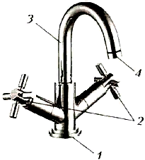
Рис. 2. Смеситель: 1 — корпус; 2 — вентильная головка; 3 — водоналивная трубка; 4 — аэратор

Вентильная головка, входящая в конструкцию смесителя, — это устройство для управления движением воды (рис. №3). Так же, как и в водопроводном кране, при вращении маховичка по часовой стрелке прокладка прижимается к отверстию в корпусе смесителя, по которому поступает вода и перекрывает его.

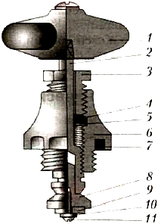

Рис. 3. Устройство вентильной головки: 1 — маховичок; 2 — шпиндель; 3 — гайка: 4 — сальник: 5 — шайба; 6 — корпус; 7 — прокладка; 8 — клапан; 9 — прокладка; 10 — шайба; 11 — винт.

Ссылка на обучающее видео: https://www.youtube.com/watch?v=6Fuf3DammZE

Выполните практическое задание в тетради:
1) Перечислите, по помещениям, какое сантехническое оборудование установлено в вашей квартире?
2) Если есть возможность, укажите фирму (производителя) данного оборудования.
Форма контроля: выполнить практическое задание в тетради.

